30-5-2018

Manual de usuario Básico para iOS y Android

**Índice**

**Capítulo 1**

**Introducción**

¿Qué es photo editor sdk?.......................................................................4

Plataformas………………………………………………………………..4 - 7

Partes de la ventana principal………………………………………………7

¿Cómo utilizar una imagen para editar?……………………………….8 - 9

**Capítulo 2**

**Herramientas de edición transform**

¿Qué es que es transform?.....................................................................10

La interfaz de transform……………………………………………………..10

Volteo de imagen…………………………………………………...…...10 - 11

Giro en grados……………………………………………………….………..11

Rotación…………………………………….………………………….………12

Tamaños para elegir la imagen……….…………………………….……….12

**Capítulo 3**

**Herramienta de edición filter**

¿Qué es filtro?..........................................................................................13

Interfaz de filtros……………………………………………………...............13

Manejo de filtros………………………………………………………….……14

**Capítulo 4:**

**Herramientas de edición adjust**

¿Qué es ajustes?.....................................................................................15

Brightness………………………………….…………………………..….......15

Contrast………………………………………………………………..……….16

Saturation……………………………………………………………..………..16

Clarity………………………………………………………………..………….17

Shadows…………………………………………………………..……………17

Highlights………………..………………………………………..……………18

Exposure……………………………………………………………………….18

**Capítulo 5:**

**Herramientas de edición sticker**

¿Qué es un sticker?.................................................................................19

Emoticons…………………...……………………………………………19 - 20

Shaps……………………………….………………………………………….20

Oldschool………………………………….…………………………………..21

**Capítulo 6:**

**Herramientas de edición text**

¿Qué es text? …….………………………………………………………….22

Text……………………….………………………………………….………..22

Font…………………………….……………………………………..……….23

Color………………………………….………………………………...……..23

BG color…………………………………….…………………………..…….24

Alignment………………………………………….………………………….24

**Capítulo 7:**

**Herramientas de edición overlay**

¿Qué es el overlay?..............................................................................25

Manejo de filtros…………………….………………………………………25

**Capítulo 8:**

**Herramientas de edición frame**

¿Qué es el frame?................................................................................26

Manejo de marcos…………………………………….……………………26

**Capítulo 9:**

**Herramientas de edición brush**

¿Qué es el brush?...............................................................................27

Color………………………………………………………………………...27

Size………………………………………………………………………….28

Hardness………………………………………………………………..….28

**Capítulo 10:**

**Herramientas de edición focus**

¿Qué es focus?...................................................................................29

No focus…………………………………………………………………….29

Linear……………………………………………………………………….30

Radial……………………………………………………………………….30

**Capítulo 11:**

**Herramientas de edición magic**

¿Qué es magic?..................................................................................31

Edición magic…………………………………….………………………..31

**Capítulo 12:**

**Herramientas de edición text desing**

¿Qué es text desing?..........................................................................32

Text desing……….…………………………………………………..32 - 33

**Capítulo 1**

**Introducción**

**¿Qué es PhotoEditor SDK?**

PhotoEditor SDK es una herramienta poderosa y multifacética que le permite proporcionar a sus usuarios funciones de edición de fotos de alto rendimiento. El SDK está compuesto por una interfaz de usuario limpia e intuitiva que se puede personalizar fácilmente para que coincida con su CI y se combine completamente con su servicio, una versátil sección de edición de imágenes repleta de multitud de funciones de edición de fotos de primer nivel, efectos, filtros artesanales y activos y un potente motor de renderizado bajo el capó.

PhotoEditor SDK se puede adaptar para deleitar a sus usuarios con el conjunto de características exactas que requiere su caso de uso. El SDK está completamente etiquetado en blanco y todas las operaciones no son destructivas, lo que permite una revisión rápida y sin complicaciones de las creatividades.



**Plataformas:**

PhotoEditor SDK es multiplataforma soportado para teléfono Android, IOS, además de estar en la web con HTML 5.

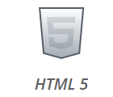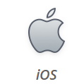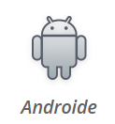

Android:

El PhotoEditor SDK para Android proporciona herramientas para crear aplicaciones de edición de fotos de alta fidelidad con una gran variedad de filtros que se pueden previsualizar en alta calidad y en tiempo real. A diferencia de otras aplicaciones de Android, PhotoEditor Android SDK permite una vista previa rápida en vivo de los filtros incluso cuando se utilizan imágenes de alta resolución hasta las limitaciones del hardware. Está escrito en Java de alto nivel con Renderscript y permite una fácil personalización con sus propios diseños, estilos y dibujos en XML.

Características

* Android API nivel 16+: Cubre casi el 95% de todos los dispositivos Android.
* Interfaz de usuario predeterminada para la vista previa y edición de la cámara. Basado en Intenciones y actividades.
* Exportación rápida de imágenes de hasta 4294 megapíxeles: Incluso con imágenes grandes y dispositivos lentos con poca memoria, la exportación se realiza en un tiempo adecuado con una tecnología inteligente de procesamiento en segundo plano sin igual.
* Soporte de la cámara genérica: Integrado y funcional en la mayoría de los teléfonos Android.
* Recortar, rotar, pegatinas, colocación de texto y colorear: Todas las funciones esenciales de edición de fotos se envuelven en una interfaz de usuario simple, hermoso y personalizable.
* 57 impresionantes filtros que están integrados y funcionan de la caja.
* Sin código nativo: Nuestro backend es Renderscript basado en soporte OpenGL de alto nivel, por lo tanto, eludimos todos los desagradables problemas de bibliotecas nativas que enfrentan otros frameworks.
* Soporte de tableta: Funciona muy bien en tabletas.
* Photoshop LUT: ¡Diseña filtros de color en Photoshop! Con esta característica, es posible generar filtros de color LUT (Look Up Table) fácilmente desde diferentes herramientas de edición de fotos. ¡Exportar e integrarlos en minutos!
* Vista previa en vivo: Los filtros se pueden previsualizar en alta calidad en tiempo real.
* Bajo espacio de memoria incluso con imágenes de alta resolución.
* Interfaz de conjunto de herramientas extensible y personalizable. Agregue sus propios filtros personalizados con [Renderscript](https://developer.android.com/guide/topics/renderscript/index.html) y modifique las propiedades de la herramienta usted mismo.

IOS:

Este SDK brinda todas las herramientas necesarias para agregar capacidades de edición de fotos a su aplicación iOS con una gran variedad de filtros que se pueden previsualizar en tiempo real. A diferencia de otras aplicaciones que permiten una vista previa en vivo de los filtros, PhotoEditor SDK proporciona una vista previa en vivo incluso cuando se usan imágenes de alta resolución. El marco está escrito en Swift y permite una fácil personalización. Además, admitimos agregar pegatinas y texto de manera no destructiva, lo que significa que puede cambiar la posición, el tamaño, la escala y el orden en cualquier momento dado, incluso después de aplicar otros efectos o recortar la foto.

Características:

* 62 filtros incorporados asombrosamente hermosos para elegir.
* Código nativo: nuestro motor de representación se basa en la imagen principal de Apple, por lo tanto, eludimos todos los desagradables problemas de OpenGL que enfrentan otros marcos.
* Soporte para iPad: el PhotoEditor SDK utiliza el diseño automático para sus vistas y se adapta a cada tamaño de pantalla: iPhone o iPad.
* Filtros de diseño en Photoshop: con la mayoría de los marcos de edición de fotos, debe ajustar los valores en el código o copiarlos y pegarlos desde Photoshop o su editor de imágenes favorito. Con nuestra tecnología de respuesta, esto se convierte en una cosa del pasado. Diseña tu filtro en Photoshop y luego aplícalo a la imagen de identidad provista. Dicha imagen 'registrará' la respuesta del filtro, guárdela y agréguela como un nuevo filtro, ¡listo!
* Swift: para mantenerse al día con el tiempo, elegimos Swift como el lenguaje de desarrollo principal para PhotoEditor SDK, lo que resulta en un código delgado y directo.
* Vista previa en vivo: los filtros se pueden previsualizar directamente en la vista previa de la cámara.
* Huella de memoria baja: pudimos reducir significativamente nuestra huella de memoria.
* No destructivo: ¿No te gustan los cambios en la imagen? No hay problema, simplemente deshazte o incluso descarta. ¡Por supuesto que puedes volver a hacerlos después también!
* Altamente personalizable: Diseñe la interfaz de usuario según lo desee para cumplir con sus requisitos.
* Compatibilidad con Objective-C: toda nuestra API pública es compatible con Objective-C.

HTML 5:

Este editor de fotos es un caballo de fuerza. Viene con un rendimiento sin igual usando WebGL como motor de renderizado primario y canvas como respaldo. Todas las funciones esenciales de edición de fotos están agrupadas en una hermosa, simple y personalizable interfaz de usuario. El editor es fácilmente extensible y personalizable a través de API como se describe en las siguientes secciones.

El SDK maneja el procesamiento de imágenes. Proporciona muchas operaciones potentes, como recorte, orientación de la imagen, hermosos filtros, ajustes, superposiciones de texto y etiquetas y mucho más. Es el corazón de nuestro editor y es fácilmente extensible con filtros personalizados o incluso operaciones personalizadas.

**Partes de la ventana principal**

En la pantalla principal de PhotoEditor SDK se muestra a continuación, esta pantalla se muestra luego de haber elegido una foto de la galería de imágenes o de haberla tomado utilizando la cámara del teléfono de esto se hablará en el punto siguiente.

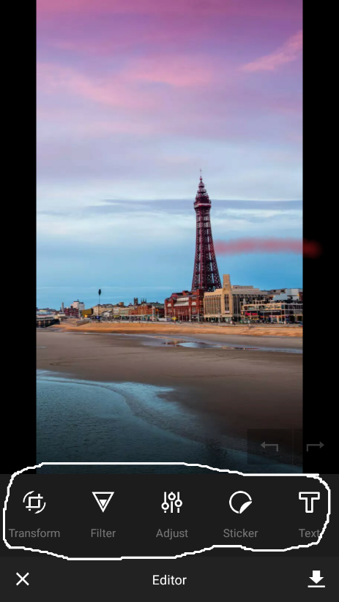

Aquí se muestra las opciones de edición que contiene el software, que se encuentran en la parte de debajo de la pantalla, las cuales son las siguientes y en las que cuales se hablara más a fondo en capítulos siguientes.

* Transform
* Filter
* Adjust
* Sticker
* Text
* Overlay
* Frame
* Brush
* Focus
* Magic
* Text dising

**¿Cómo utilizar una imagen para editar?**

Al dar clic y ejecutar la aplicación la primera pantalla que se muestra es la siguiente, hay encontraras 3 opciones para comenzar a editar una imagen.

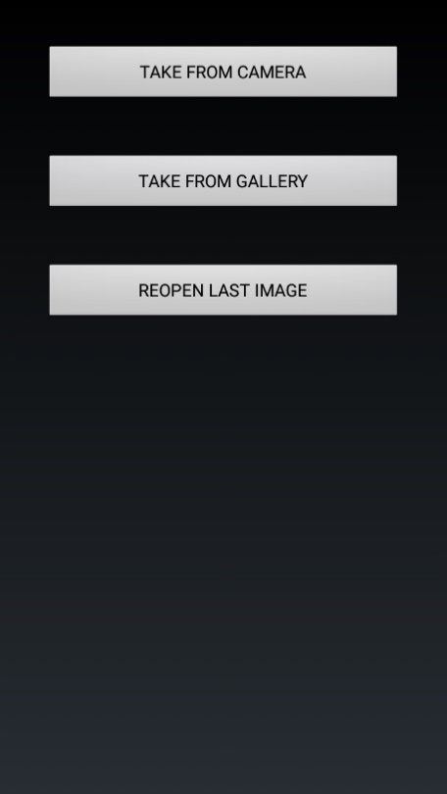

Take from camera:

Es la primera opción de las 3 y funciona de la siguiente manera, al dar clic en el botón te manda a la cámara del teléfono para tomar una foto y luego poder editarla.

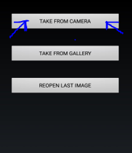

Take from gallery:

Pero si ya tienes una foto tomada o una foto descargada, solo tienes que elegir la opción 2 y te manda a la galería del teléfono y solo necesitas buscar la imagen deseada para poderla editar.

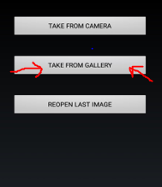

Reopen last image:

Y la última opción sirve para si en un momento anterior ya editaste una imagen y si tuviste un error en la edición puedes abrirla son necesidad de buscarla automáticamente te la manda a la pantalla principal.

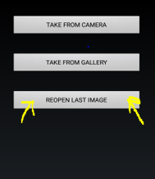

**Capítulo 2**

**Herramientas de edición transform**

**¿Qué es que es transform?**

Nuestra sección de transformación unifica las operaciones de recorte, volteo y rotación en una característica. El SDK tiene varias proporciones de cultivo preestablecidas (por ejemplo, 16: 9) que se pueden complementar fácilmente con cualquier relación de cultivo que considere necesaria.

**La interfaz de transform:**

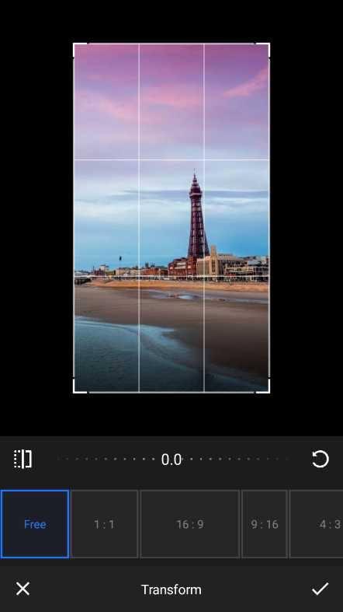

**Volteo de imagen:**

Esta función sirve para ubicar la imagen en una posición distinta por ejemplo para mover el contenido de una imagen al lado contrario como se ve en las imágenes de abajo das clic en el botón y pasa lo siguiente.

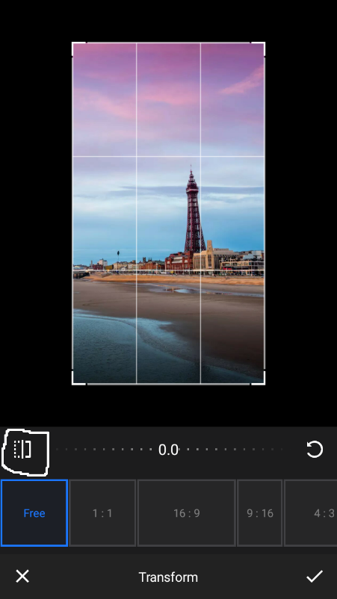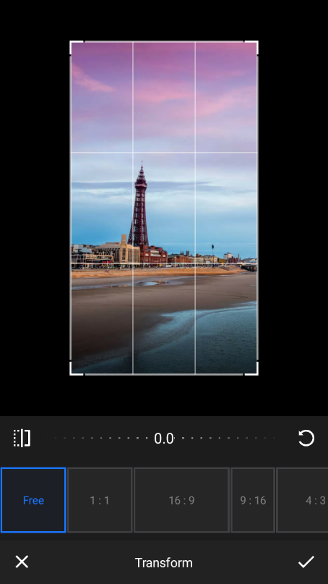

**Giro en grados:**

El giro de la pantalla sirve para tomar solo una parte de la imagen original en la cual puede cambiar de ángulos como se ve en las imágenes de abajo.

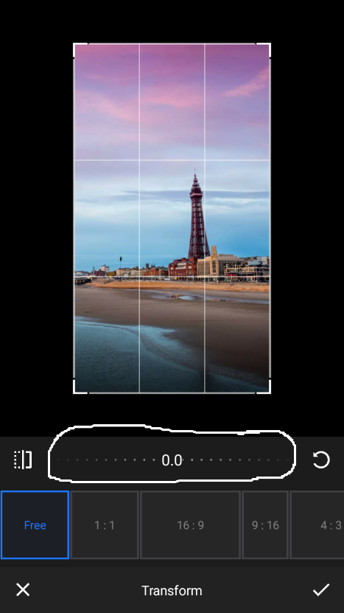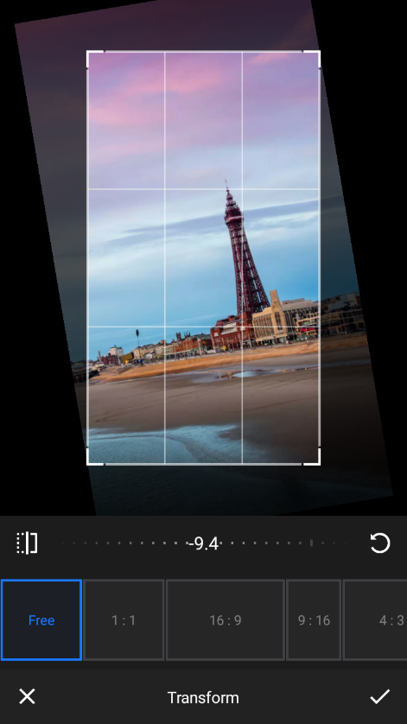

**Rotación:**

En esta función su uso es para poder rotar la imagen original por ejemplo para si la quiere de lado o al revés.

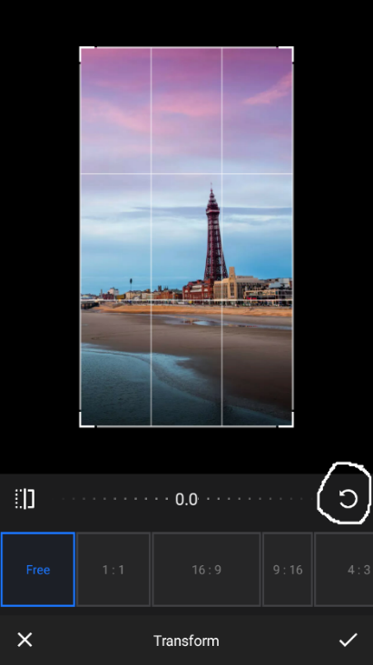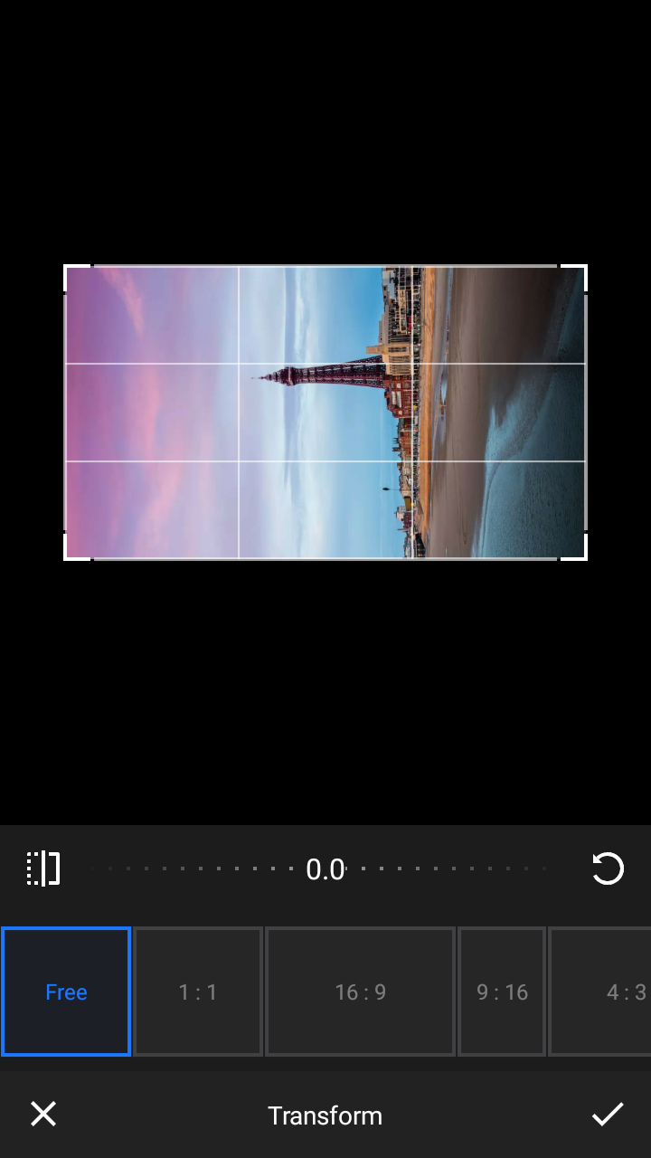

**Tamaños para elegir la imagen:**

Permite la modificación de la imagen de una manera muy distinta a las anteriores ya que eliges un tamaño para que se cree otra imagen con un tamaño distinto por ejemplo más pequeña y acostada como se ven en la parte de abajo.

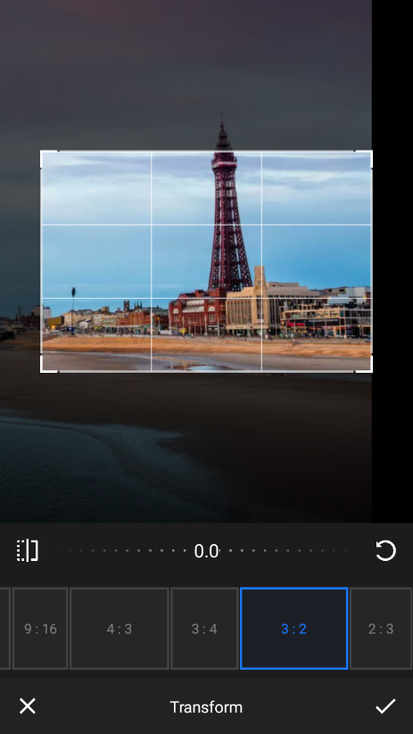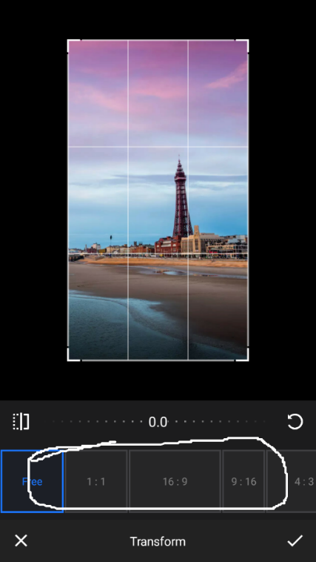

**Capítulo 3**

**Herramienta de edición filter**

**¿Qué es filtro?**

Los filtros determinan el estado de ánimo y la atmósfera de las imágenes y ayudan a transmitir el mensaje correcto para su creatividad. PhotoEditor SDK se entrega con más de 60 filtros hechos a mano que cubren todos los ajustes de estilo y estado de ánimo de última generación que incluso se pueden previsualizar en el modo de cámara.

Además, la API del PhotoEditor SDK le permite expandir la biblioteca de filtros con su propio conjunto de filtros personalizados y definir su lenguaje visual único. Los filtros personalizados pueden ser fácilmente creados por cualquiera que use LUT (Lookup Tables) desde aplicaciones populares como Photoshop, GIMP o Lightroom.

**Interfaz de filtros:**

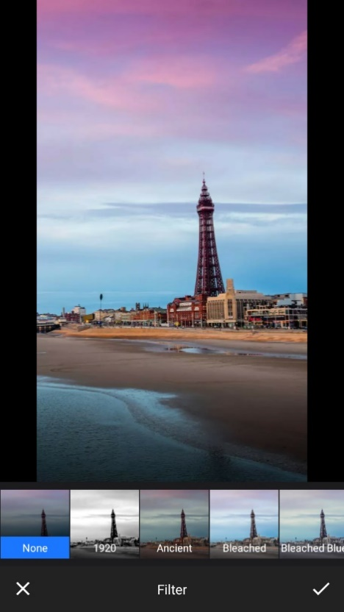

**Manejo de filtros:**

Con el manejo de filtros sirven para cambiar la apariencia de la imagen original, la puedes poner por ejemplo en blanco y negro, o utilizar cualquier otro filtro de los 60 que contiene la PhotoEditor SDK.

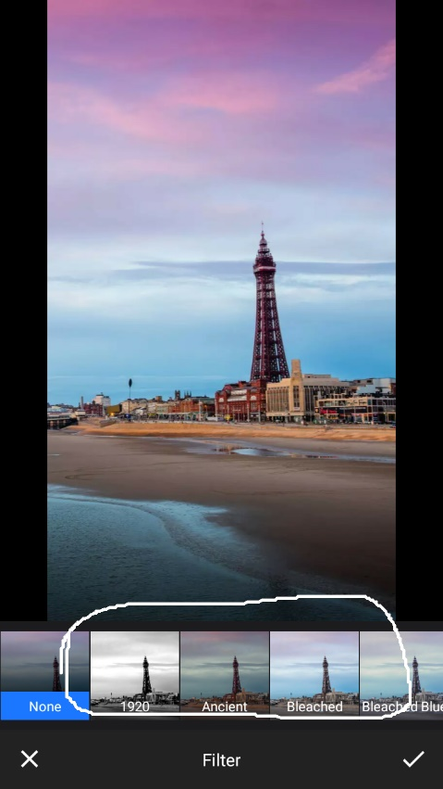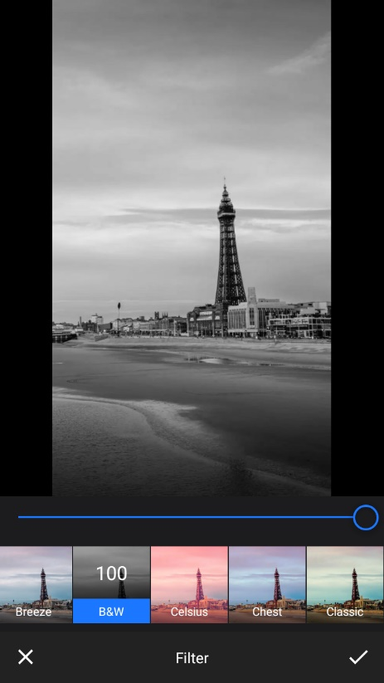

**Capítulo 4**

**Herramientas de edición adjust**

**¿Qué es ajustes?**

La sección de ajuste del PhotoEditor SDK es tan versátil como una navaja suiza y tiene funciones de edición de fotos esenciales y avanzadas. Sus herramientas poderosas pero intuitivas como el brillo, el contraste o la claridad invitan a la exploración y la experimentación y permiten a los principiantes y expertos ajustar y ajustar sus imágenes para producir creatividades increíbles. Las operaciones no destructivas también permiten una revisión rápida y sin complicaciones de las imágenes y amplifican aún más nuestro enfoque visceral para la edición de fotos y la creación de contenido.

**Brightness**

Brillo es una herramienta que se encuentra en el apartado de ajustes esta herramienta te ayuda a darle iluminación a la imagen de acuerdo a la barra de desplazamiento que se muestra, pero aun así se puede hacer un retroceso a cambiar el brillo.

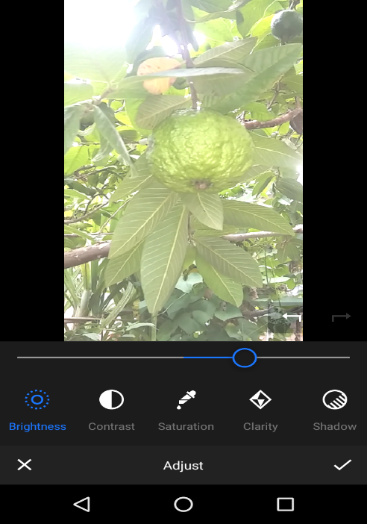

**Contrast**

Contraste es una herramienta que nos ayudaría a editar la imagen de acuerdo a un color más fuerte en los colores de la imagen les aumenta el color y tono se realiza con la barra de desplazamiento ya sea haciéndolo negativos o positivos dependiendo como el usuario desee.

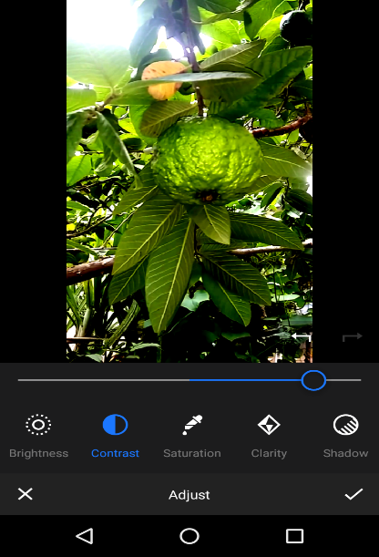

**Saturation**

La herramienta saturación se usa para ajustar los niveles del tono, la saturación y la luminosidad en un rango de color en el área seleccionada o en la capa activa.

La saturación el filtro se realiza en la imagen un aumento de color en todos los colores más claros y fuertes dándole un aspecto más natural.

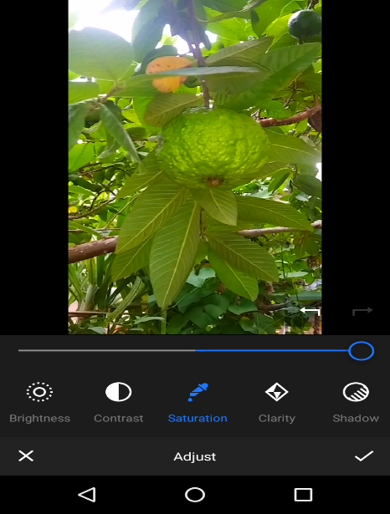

**Clarity**

La claridad en la imagen ayudaría a que el fondo de la imagen aplicando claridad se resaltaría el fondo y se le aplica un brillo y contraste a la imagen al mismo tiempo.

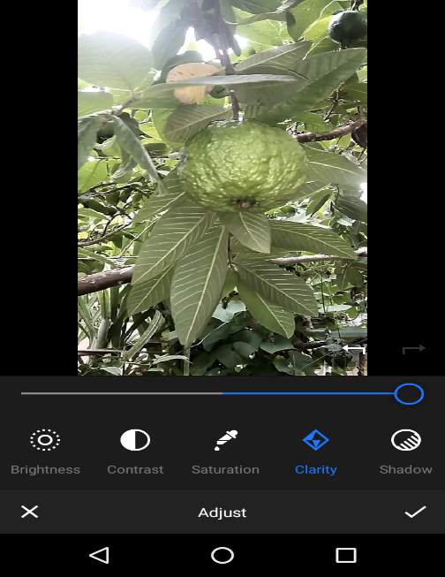

**Shadows**

A una imagen se le puede aplicar una oscuridad es decir ponerle menos color como es el negro existen valores negativos y positivos para darle un enfoque opaco o resaltado.

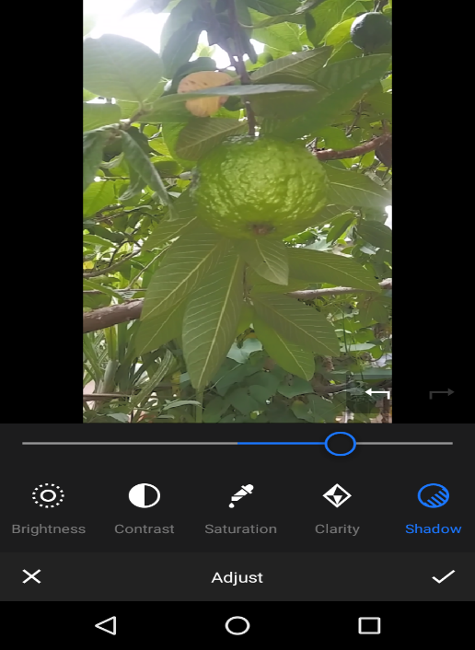

**Highlights**

Se aplican reflejos es una herramienta que ayuda a darle a la imagen a darle un modo claro y visibilidad a la imagen.

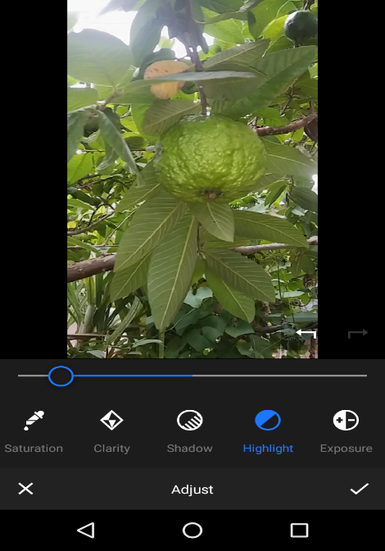

**Exposure**

Usando la barra de navegación de exposure para aplica el efecto sobre la imagen nos ayudara a darle un brillo más fuerte y blanquear los objetos.

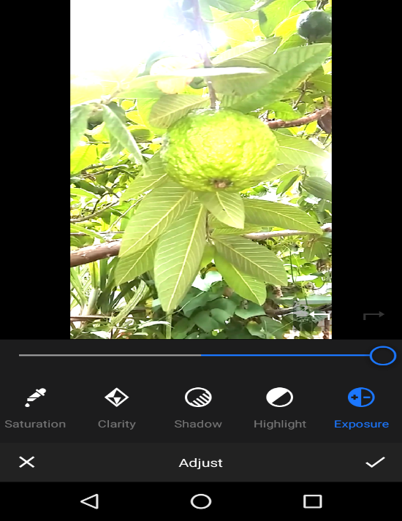

**Capítulo 5:**

**Herramientas de edición sticker**

**¿Qué es un sticker?**

Los stickers también son conocidos como **calcos**, pegatinas, que representa un dibujo o un logotipo de alguna empresa, se utiliza también como un **accesorio para decoración de interior** y exteriores, o incluso para editar imágenes digitales, ya que se pueden encontrar en distintas aplicaciones de edición de fotos.

PhotoEditor SDK cuenta con la herramienta sticker, que permite colocar, rotar, escalar y ordenar pegatinas en su imagen. Una vez que se ha colocado una pegatina, el usuario puede volver a seleccionarla tocando la pegatina nuevamente.

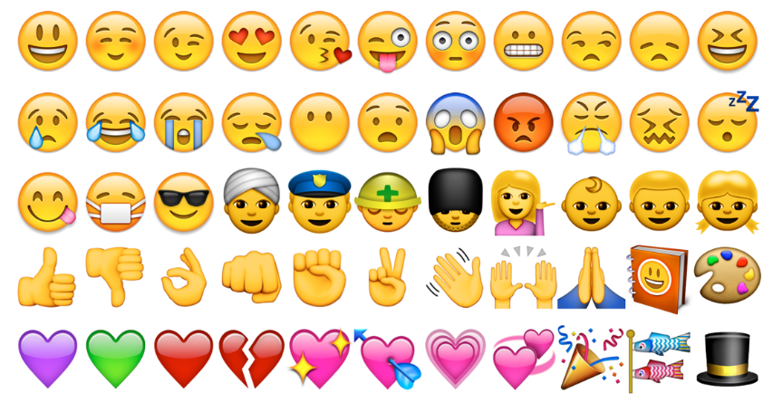

**Emoticons**

Un emoticón, en un principio, representaba una cara humana y expresaba una emoción. Posteriormente, fueron creándose otros emoticonos con significados muy diversos. Los emoticones que expresan alegría u otras emociones positivas se clasifican normalmente como sonrisa. Los emoticones se emplean frecuentemente en mensajes de [correo electrónico](https://es.wikipedia.org/wiki/Correo_electr%C3%B3nico), en [foros](https://es.wikipedia.org/wiki/Foro_(Internet)), [SMS](https://es.wikipedia.org/wiki/Servicio_de_mensajes_cortos), [chats](https://es.wikipedia.org/wiki/Chat), e incluso para colocarse sobre imágenes para darle un estilo divertido.

Dentro de la aplicación PhotoEditor SDK podremos encontrar una gran variedad de emoticones que te servirán para colocarlos en las imágenes que gustes, con tan solo seleccionar el emoticón que más te agrade, podrás incluso agregar los que tú quieras y posicionarlo en cualquier parte de tu imagen, también podrás hacerlo de mayor tamaño o menor tamaño. Por otro lado, una vez colocado el emoticón, podrás darle la vuelta en la opción que tiene en la parte de inferior de la imagen (Flip) o si quieres posicionar un emoticón sobre otro, debes de seleccionar la opción (To front). En caso de que no te gusta el emoticón o quieres quitarlo, solo basta con seleccionarlo y darle en la opción eliminar.

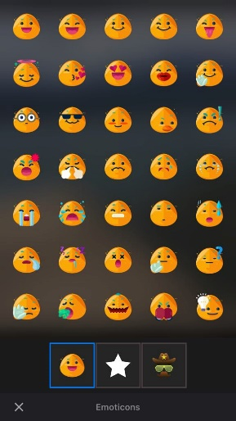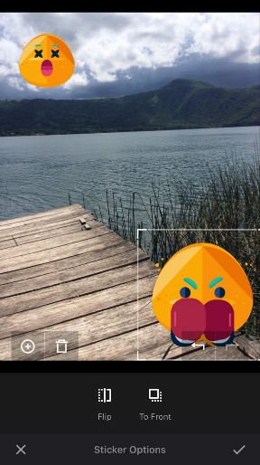

**Shapes**

Las shapes o formas, son un grupo de figuras, tales como círculos, cuadrados, rectángulos, etc. En PhotoEditor SDK se cuenta con una variedad de figuras con el propósito de dar un diseño a nuestras imágenes, basta con solo seleccionar la figura que más nos agrade, posicionarla en el lugar que deseemos, darle un tamaño y color. También podrás utilizar las opciones de dar la vuelta (flip), colocar en frente (To front) y eliminar (delete).

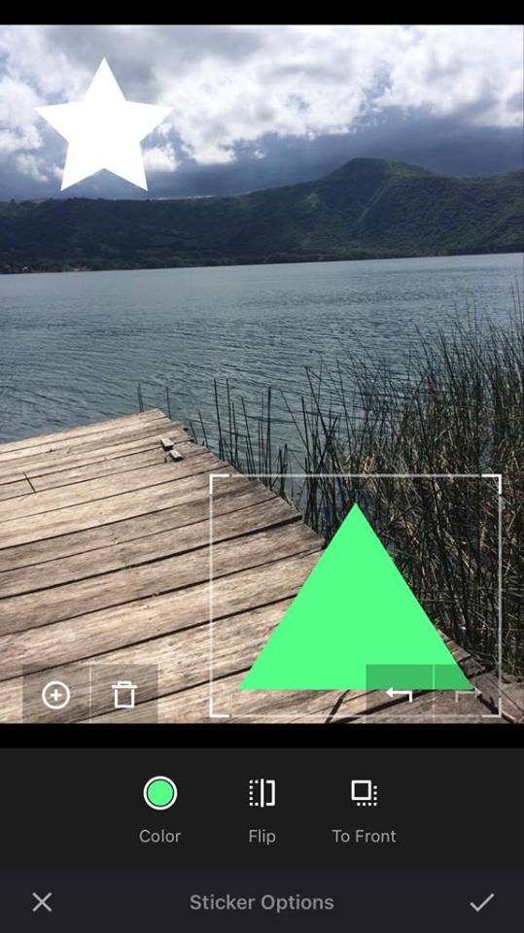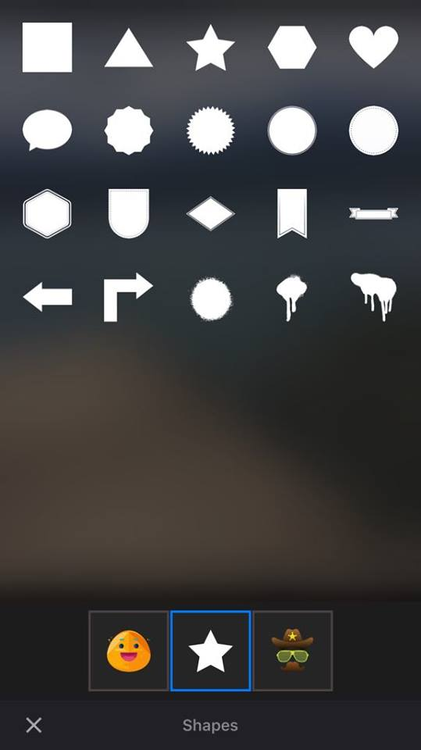

**Oldschool**

Los oldschool, es un tipo de sticker en donde se encuentran accesorios, ya sean sombreros, lentes, gorras, etc. PhotoEditor SDK cuenta con una pequeña variedad de este tipo de sticker, de los cuales podras utilizar para personalizar tus imágenes, te permitirá agregar más de uno y darle un tamaño. También encontraras las opciones de dar la vuelta (flip), colocar en frente (To front) y eliminar (delete).

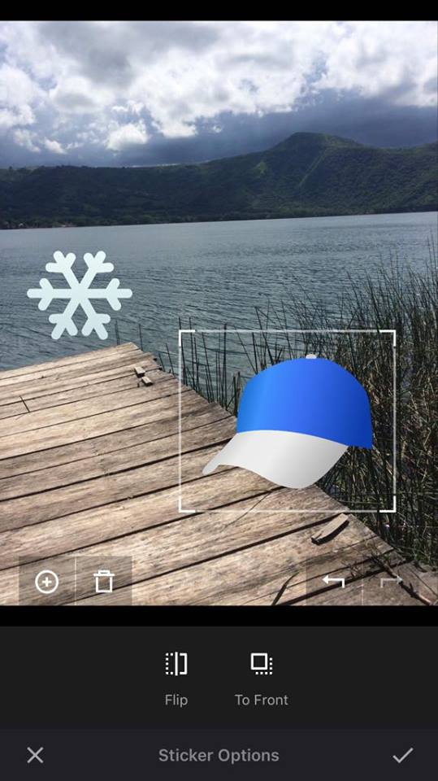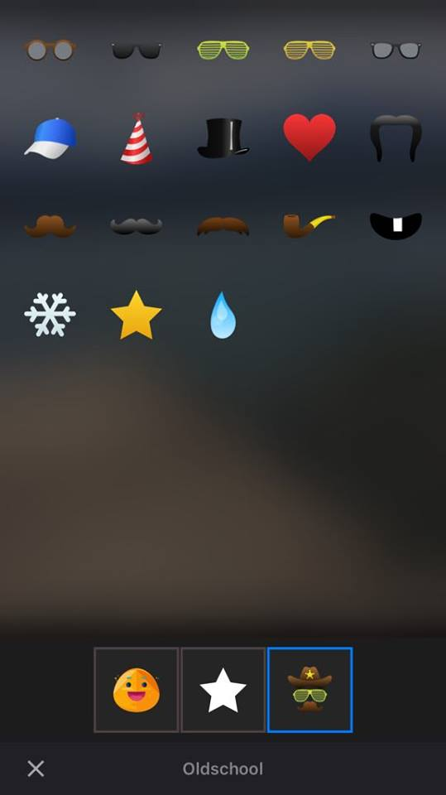

**Capítulo 6**

**Herramientas de edición Text**

**¿Qué es Text?**

La característica de texto robusto del PhotoEditor SDK proporciona todas las funciones necesarias para agregar rápidamente texto a cualquier imagen o creatividad La biblioteca de fuentes correspondiente puede intercambiarse, reducirse o expandirse fácilmente.

**Text**

Este componente es para agregar rápidamente un texto a cualquier foto, donde se extraen varios subcomponentes que se explicaran más adelante.

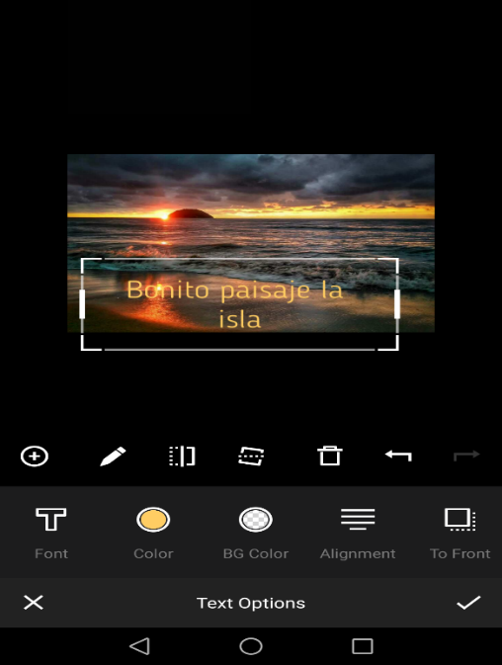

Aquí se muestra una foto donde te proporciona otros subcomponentes al momento para la edición del texto.

**Font**

Este subcomponente es solo para el tipo de letra que quieras utilizar, Depende el diseño que te guste de la letra.

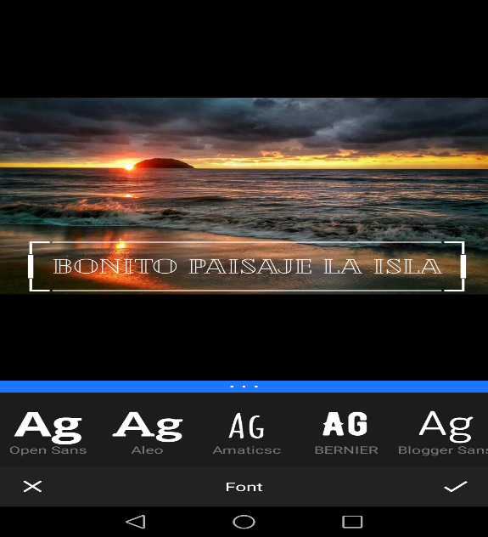

**Color**

Lista de colores que quieras utilizar para la edición del texto, como se muestra en la foto que tienes varias opciones para el color de la letra que prefieras.



**BG Color**

Es una lista de colores, para el fondo de la letra como se muestra en la foto.

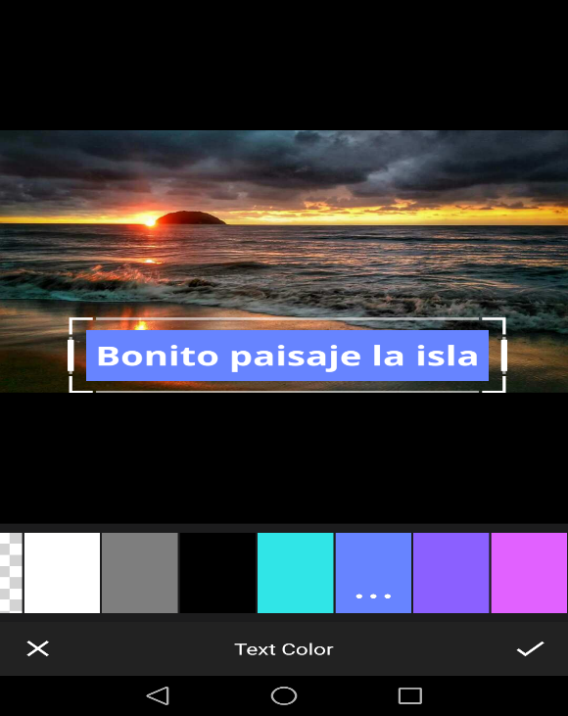

**Alignment**

Es que posición quieres que este la letra ya sea en centro o derecha o izquierda.

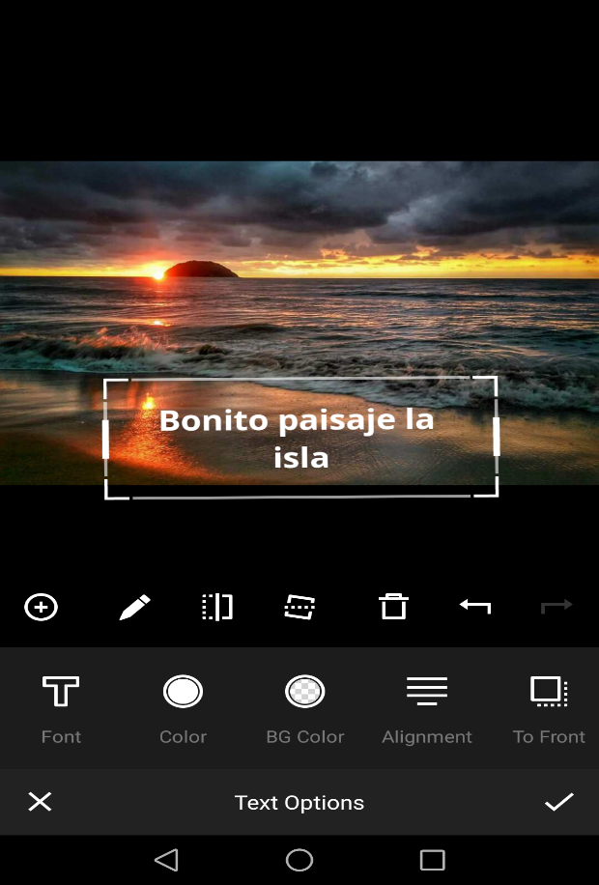

**Capítulo 7**

**Herramientas de edición Overlay.**

**¿Qué es el Overlay?**

Los filtros determinan el estado de ánimo y la atmósfera de las imágenes y ayudan a transmitir el mensaje correcto para su creatividad.

PhotoEditor SDK cuenta con 6 filtros de ajustes de estilo y estado de ánimo de última generación que incluso se puede pre visualizar en el modo de cámara.

**Manejo de filtros**

En esta foto se identifican seis filtros que es el Golden, Lightleak, Mosaic, paper, Vintage y el Rain es el de las burbujas que se muestra en la imagen donde puedes poner que aparezcan con claridad las burbujas o que se desvanezcan.

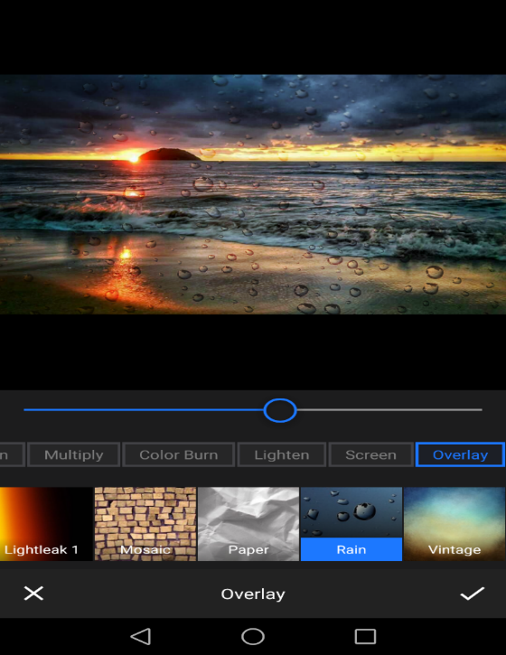

**Capítulo 8:**

**Herramientas de edición frame**

**¿Qué es el frame?**

El frame o marco, se le conoce al estilo de borde que se le puede poner a una imagen con el fin de darle un apreciable diseño. Existen muchos tipos de marcos, ya sea para una imagen escolar, de cumpleaños etc.

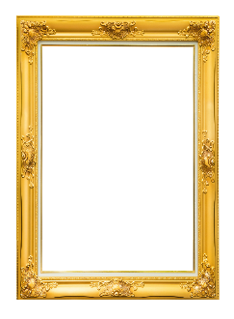

**Manejo de marcos**

PhotoEditor SDK cuenta con una gran variedad de marcos que podemos utilizar para personalizar nuestras imágenes y se vean más apreciables. Aproximadamente se cuenta con 5 distintos tipos de marcos, de los cuales solo puedes utilizar uno a la vez.

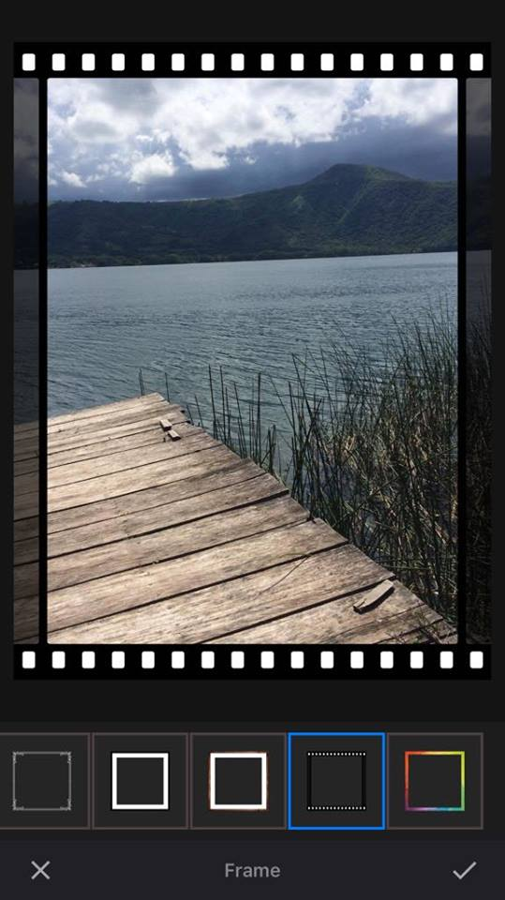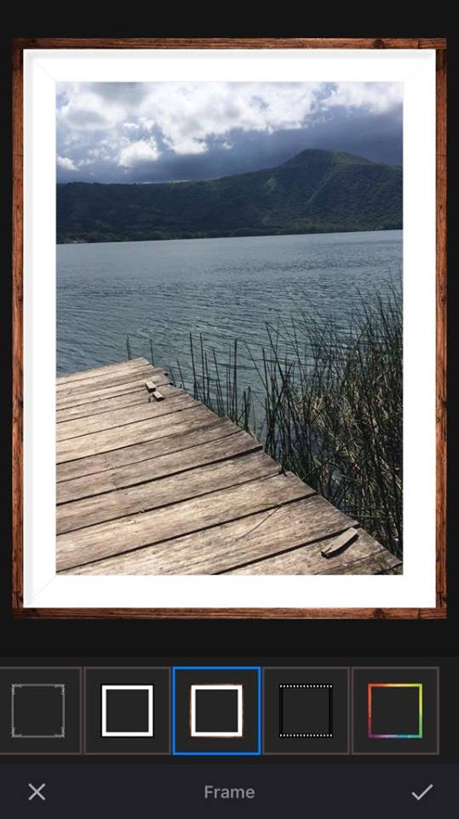

**Capítulo 9**

**Herramientas de edición brush**

**¿Qué es el brush?**

El motor de pincel de alto rendimiento de PhotoEditor SDK está optimizado para la interacción de la pantalla táctil y admite diferentes pinceladas que se pueden editar en términos de grosor y color.

**Color**

Cuenta con 16 diferentes colores para seleccionar solo uno y será el color del pincel que se podrá pintar dependiendo el color elegido

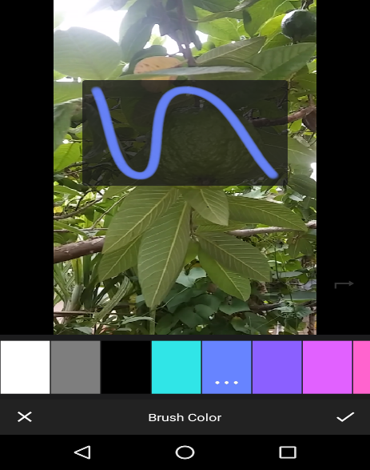

**Size**

El tamaño se refiere al tamaño del pincel y grosos para poder colorear la imagen dependiendo el tamaño que desee el usuario

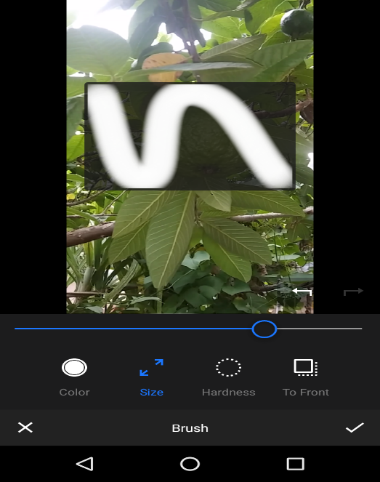

**Hardness**

Este efecto se llama dureza ya que hace que el pincel para editar la imagen sea delgado y con grosor pequeño

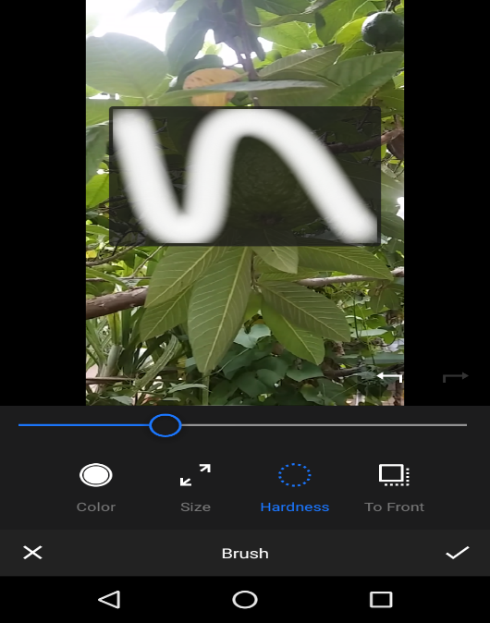

**Capítulo 10**

**Herramientas de edición Focus**

**¿Qué es Focus?**

Una Herramienta como el focus, es muy esencial ya que este componente muy utilizado para enfocar alguna cosa o persona y que lo demás sea desenfocado enfoca el objeto que queremos destacar sobre el resto.

PhotoEditor SDK cuenta con 2 subcomponentes del focus que es el lineal y el radial que son los más usados en la edición de fotos.

**No Focus**

Subcomponente no realiza ningún cambio a la foto.

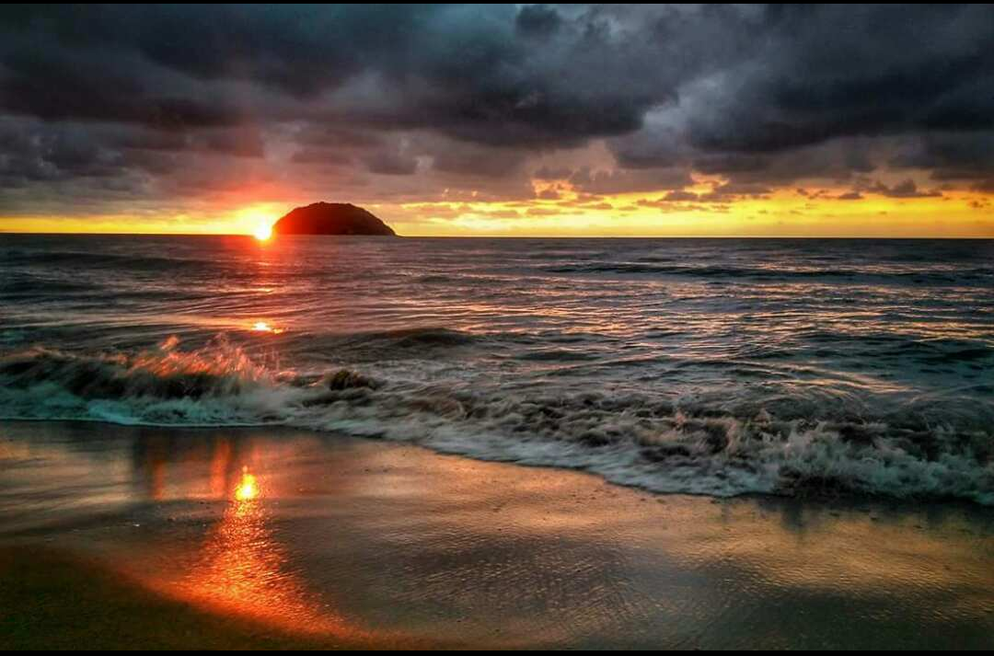

**Linear**

En la linear se enfoca con dos líneas rectas para enfocar la imagen o el objeto que quieras identificar en una forma clara.

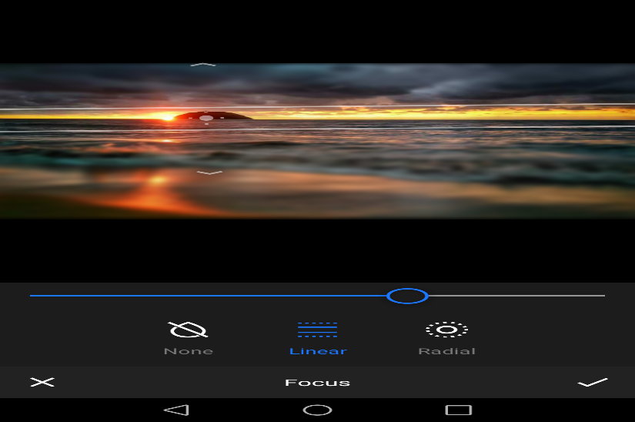

**Radial**

En este subcomponente se visualiza en forma circular dándole un enfoque en círculo al objeto.

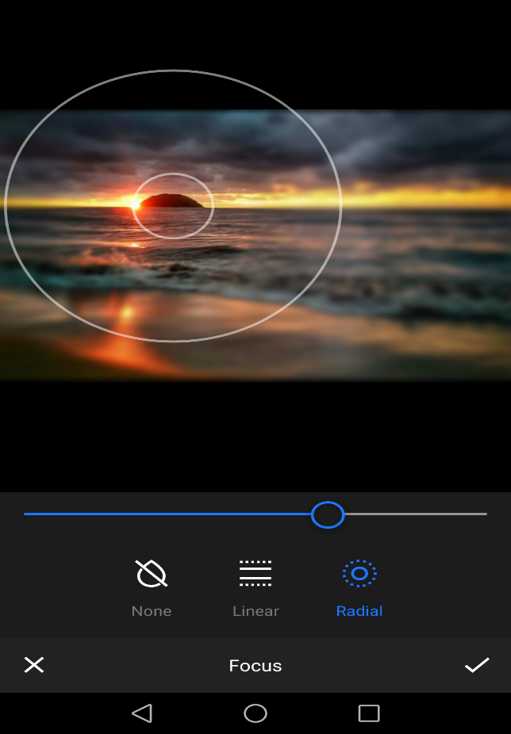

**Capítulo 11:**

**Herramienta de edición magic**

**¿Qué es magic?**

Es una herramienta que te permite dar mejor calidad a las imágenes en cuanto al brillo, brindando una tonalidad más viva a los colores de mismas.

**Edición magic**

PhotoEditor SDK tiene la herramienta magic, esta brinda una mejor tonalidad en los colores de las imágenes. Solo basta seleccionar la herramienta y automáticamente magic hace efecto en la imagen. En caso de quitar el efecto magic, solo se vuelve a seleccionar la herramienta.

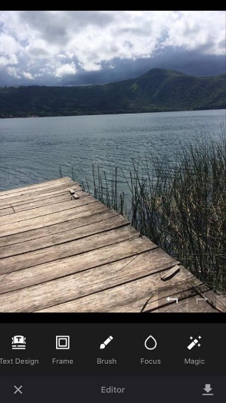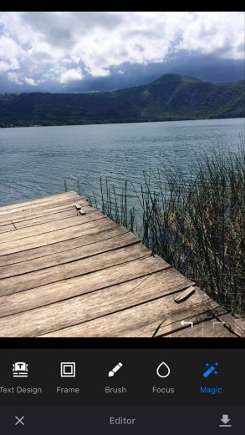

**Capítulo 12:**

**Herramientas de edición text desing**

**Que es text desing?**

La herramienta text desing, al igual que la text permiten agregar textos a las imágenes, ya sea para agregar un comentario, describir una cosa, etc. Por otra parte, text desing nos permite agregar un estilo al texto, de tal manera que podremos personalizarlo haciéndolo más llamativo.

**Text desing**

En PhotoEditor SDK podremos observar la herramienta text desing, en donde solo escribiremos el texto que queremos agregar y el color que sea más apropiado al estilo que esperamos obtener, después seleccionaremos la opción aceptar que se representa con una flecha posicionada en la parte inferior derecha. Por último el texto aparecerá sobre nuestra imagen, donde solo queda seleccionar el estilo que debe tener la imagen. PhotoEditor SDK cuenta aproximadamente con 16 estilos de texto.

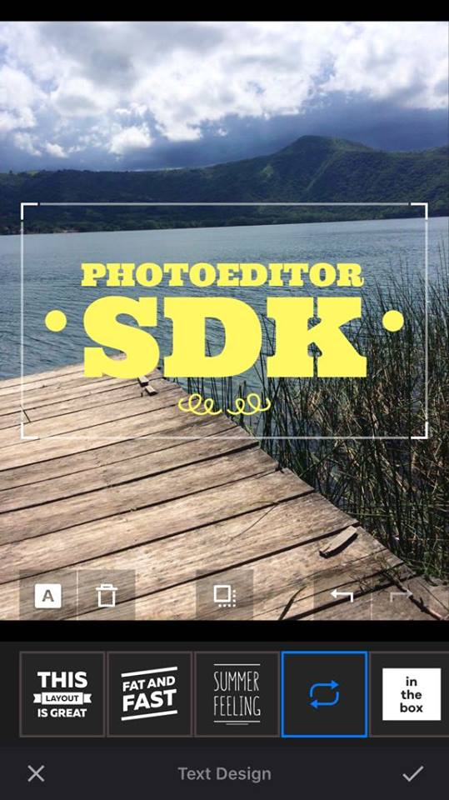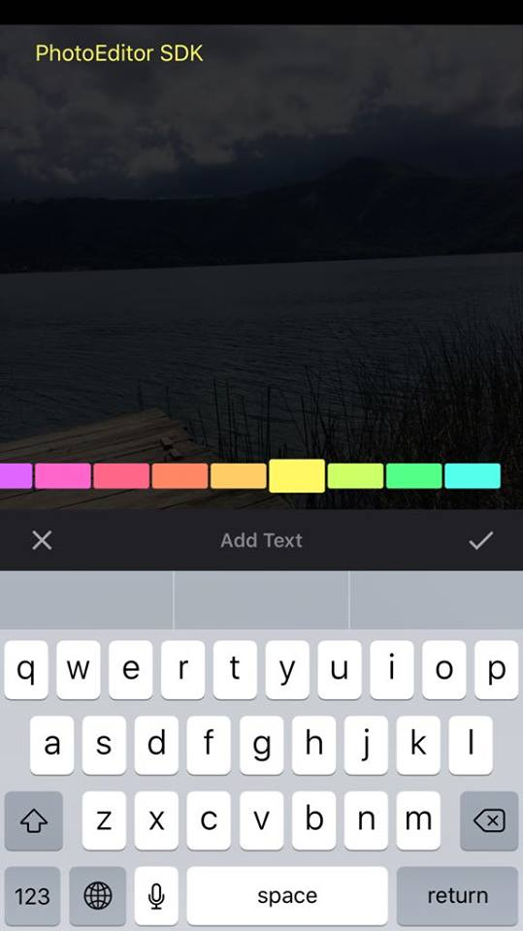

Incluso podrás utilizar la opción con la letra A que se encuentra en el lado inferior izquierdo, esta opción permite visualizar la imagen dentro del texto, creando un fondo del color que elegiste para las letras del texto. También te permitirá eliminar el texto con la opción eliminar (delete).

